TEHNIŠKI DAN
Dragi učenec/draga učenka.

Danes bomo imeli tehniški dan. Pojdi v naravo (v gozd, na travnik, polje, park …) in poišči različne naravne materiale (vejice, liste, storže, kamenčke, cvetove, plodove …). Iz naravnih materialov po želji izdelaj en izdelek. Bodi čim bolj ustvarjalen/-a. Za pomoč pri iskanju idej ti spodaj prilagam fotografije izdelkov.

LADJICA
Pri delu potrebuješ:  - vejice,  - travo,  - cvetove marjetic ali katere druge rastline. | 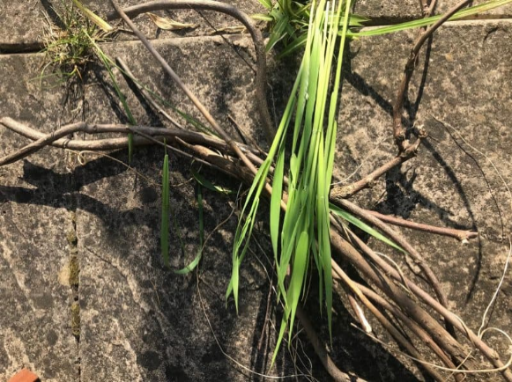
Vejice postaviš eno zraven druge ter jih na obeh straneh privežeš s trakom trave. | 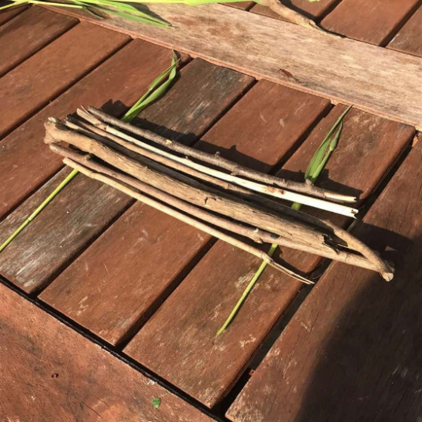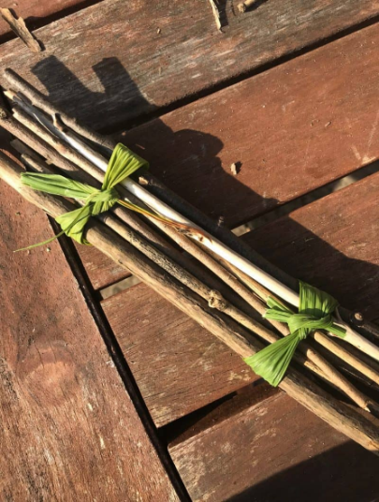
Na sredino postaviš vejico, na vrh pa izbran zeleni list.  Poljubno jo lahko okrasiš s cvetovi rastlin. | 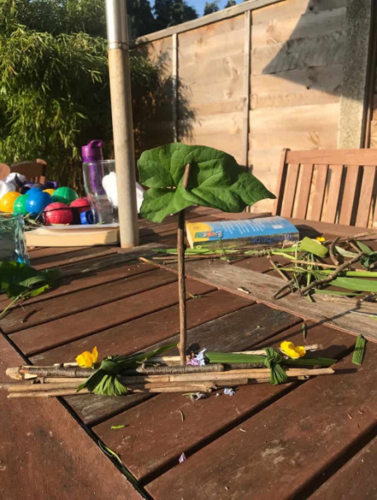
Lesena ladjica je izdelana.  Ko greš na sprehod, jo lahko spustiš po potoku.  Vir:  https://family-budgeting.co.uk/how-to-make-a-twig-boat-2/ | 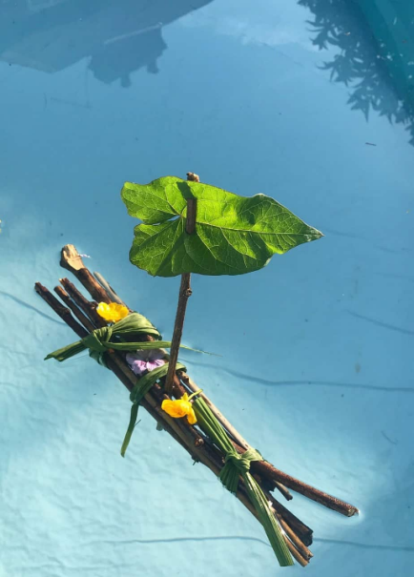

FOTOGRAFIJE DRUGIH IZDELKOV:
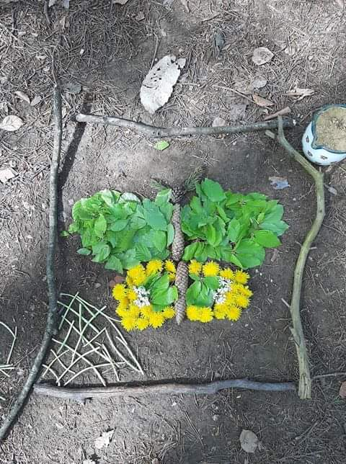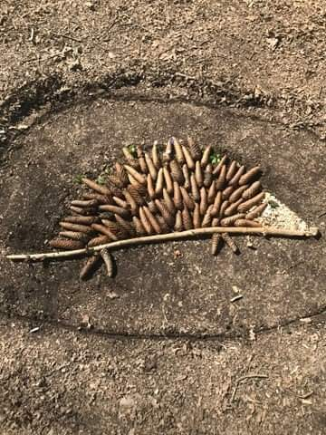
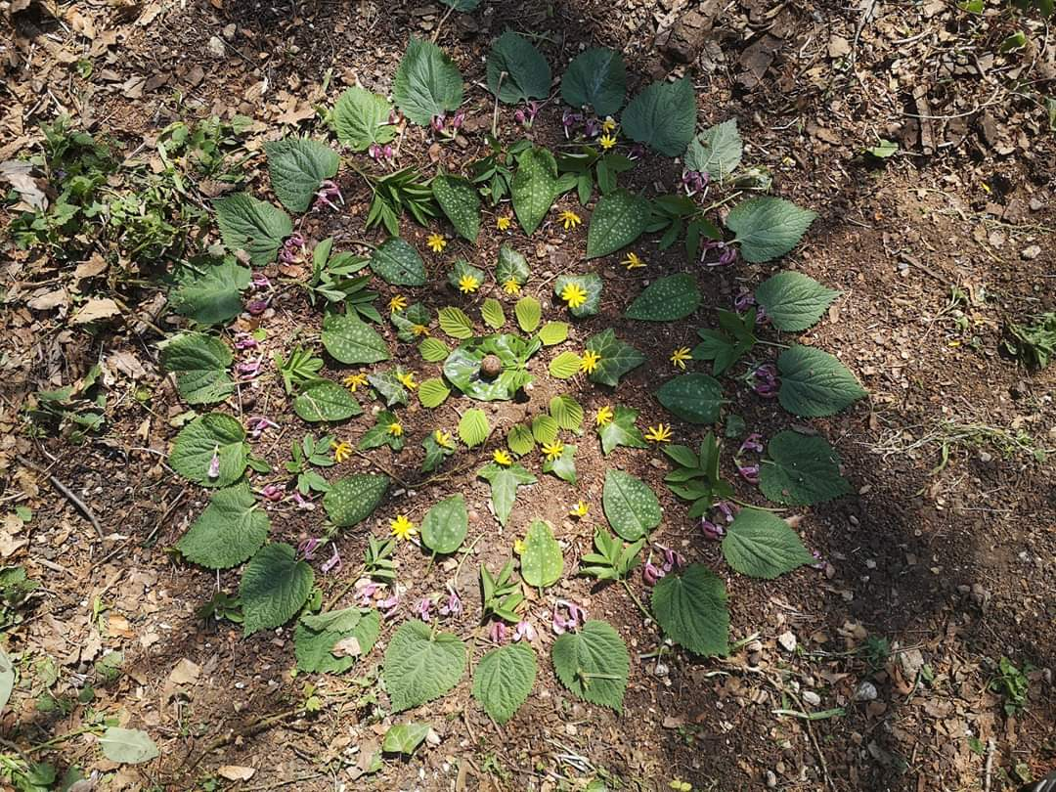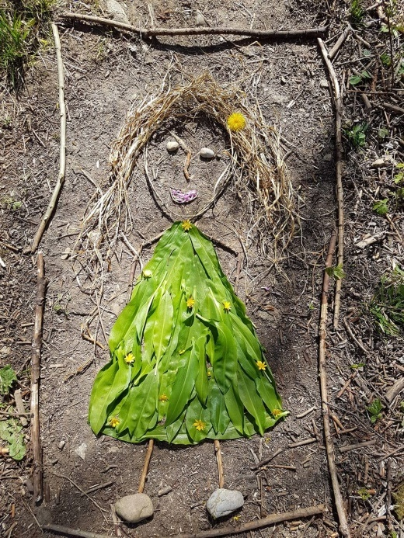
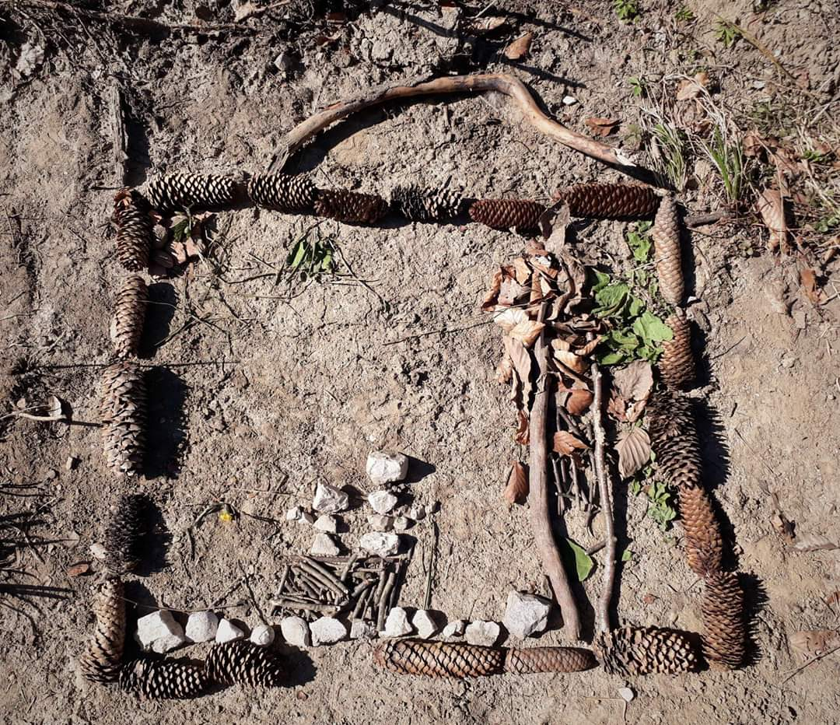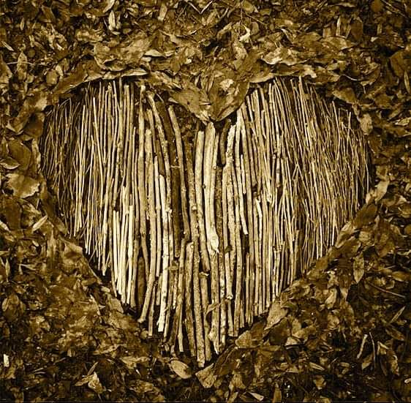
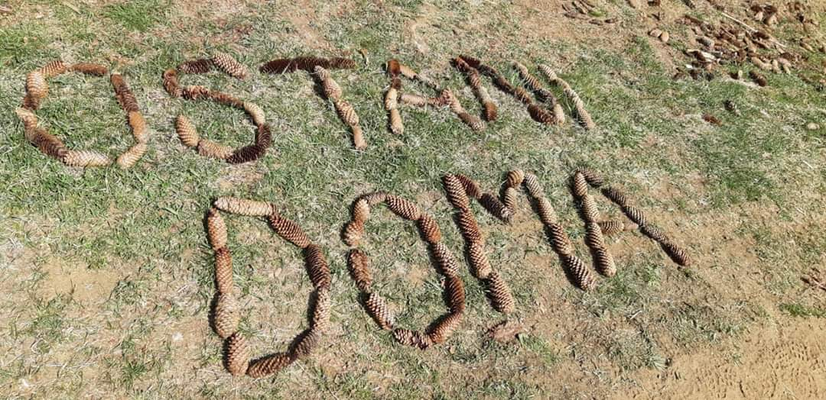
Vir: Gozdna pedagogika in Facebook

